mybatis高级映射 查询缓存 和spring整合

# mybatis和spring整合

## mybaits和spring整合的思路

1、让spring管理SqlSessionFactory

2、让spring管理mapper对象和dao。

使用spring和mybatis整合开发mapper代理及原始dao接口。

自动开启事务，自动关闭 sqlsession.

3、让spring管理数据源( 数据库连接池)

## 创建整合工程

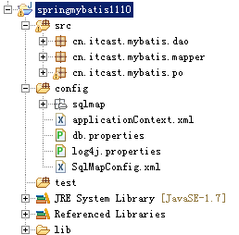

## 加入jar包

1、mybatis3.2.7本身的jar包

2、数据库驱动包

3、spring3.2.0

4、spring和mybatis整合包

从mybatis的官方下载spring和mybatis整合包

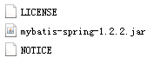

## log4j.properties

## SqlMapconfig.xml

mybatis配置文件：别名、settings，数据源不在这里配置

## applicationContext.xml

1、数据源（dbcp连接池）

2、SqlSessionFactory

3、mapper或dao

## 整合开发原始dao接口

### 配置SqlSessionFactory

在 applicationContext.xml配置SqlSessionFactory

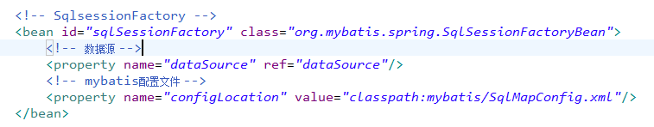

### 开发dao

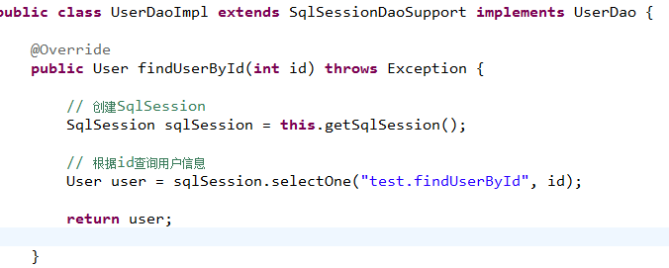

### 配置 dao

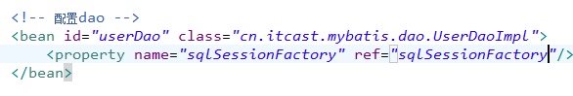

### 测试dao接口

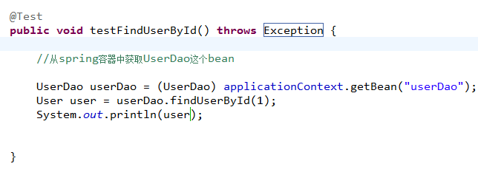

## 整合开发mapper代理方法

### 开发mapper.xml和mapper.java



### 使用MapperFactoryBean

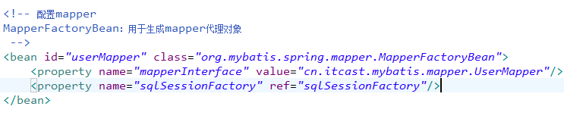

使用此方法对于每个mapper都需要配置，比较繁琐。

### 使用MapperScannerConfigurer（扫描mapper）

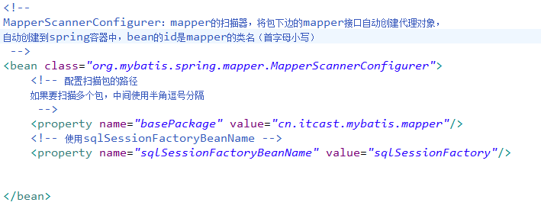

使用扫描器自动扫描mapper，生成代理对象，比较方便。

### 测试mapper接口

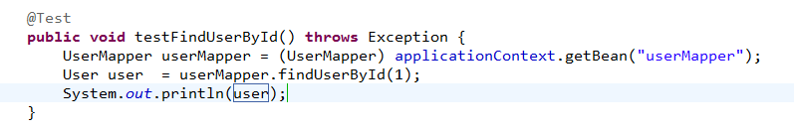

# mybatis逆向工程 （MyBatis Generator）

## 什么是mybatis的逆向工程

mybatis官方为了提高开发效率，提高自动对单表生成sql，包括 ：mapper.xml、mapper.java、表名.java(po类)

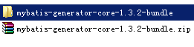

在企业开发中通常是在设计阶段对表进行设计 、创建。

在开发阶段根据表结构创建对应的po类。

mybatis逆向工程的方向：由数据库表----》java代码

## 逆向工程 使用配置

运行逆向工程 方法：

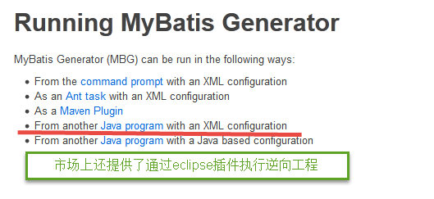

本教程使用通过java程序运行逆向工程 。

逆向工程 运行所需要的jar包：

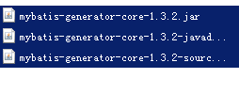

数据库驱动包

### xml配置

需要使用用配置的地方：

1、连接数据库的地址和驱动

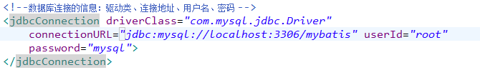

2、需要配置po类的包路径

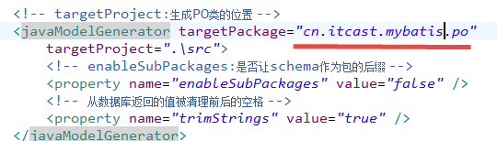

3、需要配置mapper包的路径

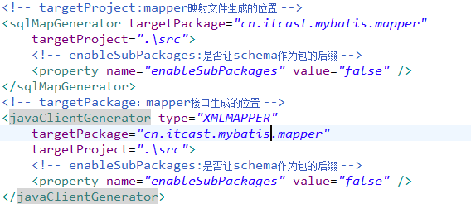

4、指定数据表

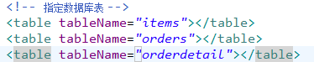

### java程序

通过java程序生成mapper类、po类。。

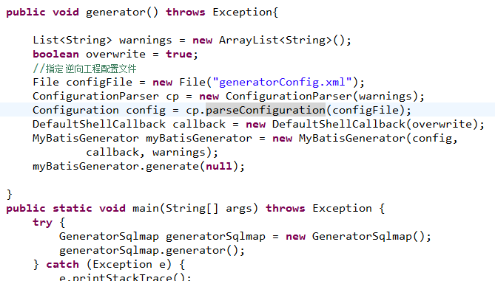

## 使用逆向工程生成的代码

### 第一步配置generatorConfig.xml

参考：

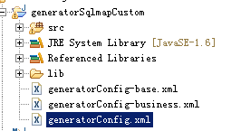

### 第二步配置执行java程序

执行java程序后，所生成的代码已经生成到工程中。

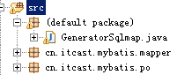

### 第三步将生成的代码拷贝到工程 中

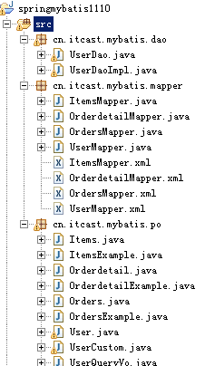

## 测试生成的代码

参考：

